**Руководство QGIS**

**Загрузка shape-файлов**

**shape-файл** – стандартный векторный формат, состоит из нескольких файлов:

1. .shp - содержит геометрическую информацию об объектах.

2. .dfb - содержит атрибутивную информацию.

3. .shx - индексный файл.

**1. Открыть свой проект «Аляска»**

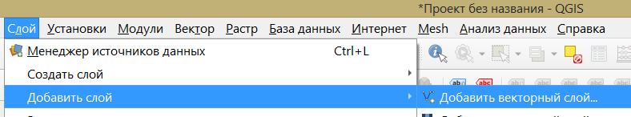

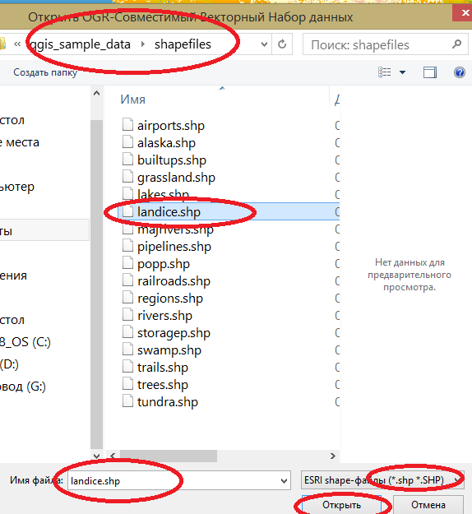

**3. Добавить векторные слои.**

Установить свойства для каждого слоя (Стиль, Подписи).

При добавлении каждого нового слоя рекомендуется скрыть все другие слои за исключением слоя «landcover».

**4. Сохранить проект** с именем, содержащим фамилию, инициалы, группу студента (буквы латинского алфавита).

Пример: GaleevRA_IZ_1-17. qgs

*Примечание: ранее созданный проект был сохранен в сжатом формате .*qgz.

**5. Ознакомиться с примерами использования QGIS**

[**https://www.qgis.org/ru/site/about/case_studies/index.html#id3**](https://www.qgis.org/ru/site/about/case_studies/index.html#id3)

**Quantarctica: антарктическая ГИС**

Quantarctica - это набор антарктических географических наборов данных, таких как базовые карты, спутниковые снимки, данные гляциологии и геофизики из центров обработки данных по всему миру, подготовленные для просмотра в QGIS. Пакет разработан Норвежским полярным институтом как инструмент для исследовательского сообщества, для учебных классов и для оперативного использования в Антарктике - свободно доступный для некоммерческих целей.

Quantarctica использовалась для изучения географических данных от континентального до локального масштабов, для просмотра данных научных проектов поверх базовых карт или с другими наборами научных данных, а также для подготовки карт для публикаций и предложений.

**Ссылки**[**¶**](https://www.qgis.org/ru/site/about/case_studies/antarctica.html#links)

* Quantarctica website: <http://quantarctica.org/>
* Norwegian Polar Institute: <http://www.npolar.no/en/>

**6. Ознакомиться с примерами карт**

Здесь вы можете найти подборку карт, созданных с помощью QGIS. Эти карты взяты из карт QGIS - Flickr Group.

<https://www.qgis.org/ru/site/about/screenshots.html>

**7. Рекомендуется ознакомиться с Учебным пособием**

<https://docs.qgis.org/3.10/en/docs/training_manual/index.html>

